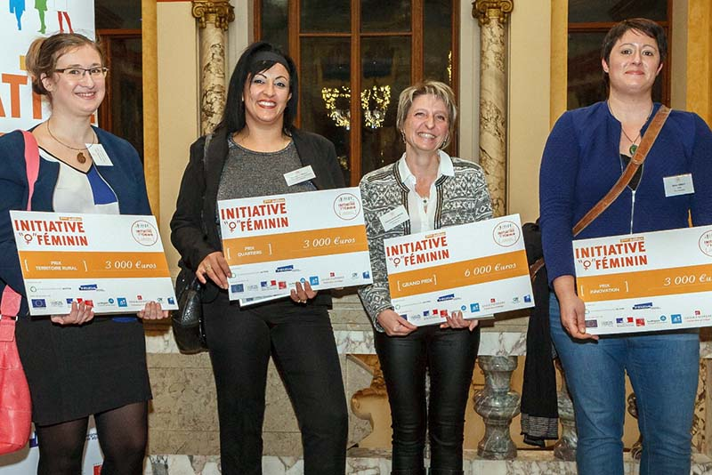De G à D : Emmanuelle Riou, Faouzia Thaïbaoui, Florence Blanc-Brude et, Soizic Ozbolt.
Le concours Initiative «♀» féminin 2016 a reçu cette année 152 candidatures d’entrepreneures d’Auvergne-Rhône-Alpes. Le jury a auditionné les seize entrepreneures finalistes puis a désigné les quatre lauréates à Saint-Etienne. La cérémonie de remise des prix a eu lieu à la préfecture de la Loire.
Au palmarès 2016, Florence Blanc-Brude obtient le Grand prix, pour sa boutique Unique et féminine à Cournon, spécialisée dans les prothèses capillaires, mammaires, et lingeries dédiées aux femmes ayant subi une opération chirurgicale ou un traitement médical lourd.
Le prix « territoire rural » récompense Emmanuelle Riou pour le Museum de l’Ardèche à Balazuc. Le prix « innovation » distingue les friandises de fruits issus de surplus agricoles, de Soizic Ozbolt – Fwee à Aouste-sur-Sye (Drôme). Faouzia Thaibaoui obtient le prix « quartiers » pour son auto-école du champ fleuri à Bourgoin-Jallieu (Isère).

